总体架构与集成边界概要设计（V0.1）
版本： V0.1
日期： 2026-04-24
上位文档： `00-概要设计总览-v0.1.md`
文档性质： 概要设计专题文档

一、文档目的
本文档用于细化物资供应管理系统的一期总体架构、部署边界、系统组件和外部集成关系。
本文档重点回答：
- 系统按哪些逻辑组件组织
- 系统如何私有化部署、如何与集团统一平台低耦合集成
- 与 Nova Platform、NC 财务系统、能源集团招采平台、统一 AI 平台的职责边界是什么
- API、日志、鉴权、幂等、异常和对账应如何治理
- 哪些架构事项必须在概要设计阶段确定，哪些留到详细设计或联调阶段

二、设计原则

2.1 独立部署、低耦合集成
物资供应管理系统应独立部署应用服务和业务数据库，不与 Nova Platform 或其他集团平台共用数据库实例。
系统通过标准 API 获取集团统一身份、组织、人员、权限等公共能力，避免直接访问平台底层库。

2.2 业务闭环优先
架构设计应优先保证从需求提报、采购计划、招投标协同、合同、入库、库存流转、资金计划到 NC 财务接口和对账的闭环稳定运行。

2.3 数据受控、接口留痕
所有跨系统数据交换都应通过受控接口完成。接口调用、权限校验、失败重推、回执处理和人工干预必须可查询、可追溯、可审计。

2.4 统一身份、统一权限
用户身份和组织人员数据以集团统一平台为上位来源；物资系统保留本地业务角色、数据权限、审批规则和业务副本，用于本系统业务控制。

2.5 AI 能力纳入主架构
统一 AI 平台调用物资系统能力时，只能通过受控业务 API 和 Tool 能力访问，不能直接连接物资系统数据库。

2.6 信创适配和可迁移
系统应满足国产操作系统、国产数据库和私有化部署要求。数据库优先按 PostgreSQL 兼容国产信创数据库设计，具体产品差异在详细设计和实施环境阶段处理。

三、总体逻辑架构
系统逻辑架构建议划分为用户入口层、业务应用层、平台支撑层、数据存储层、集成服务层和运维审计层。
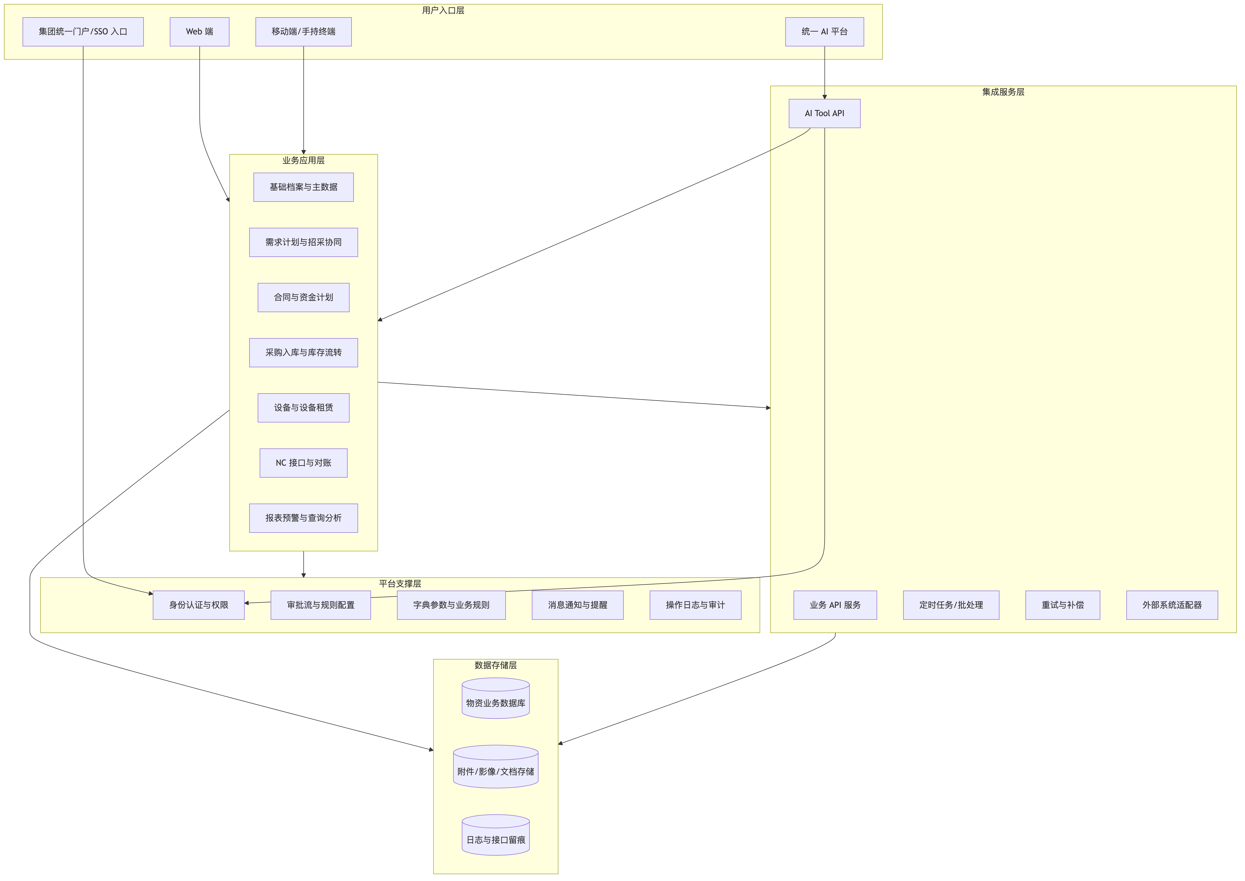

四、部署架构概要
一期建议采用私有化部署，按应用服务、数据库、文件存储、接口服务和运维监控进行分层。
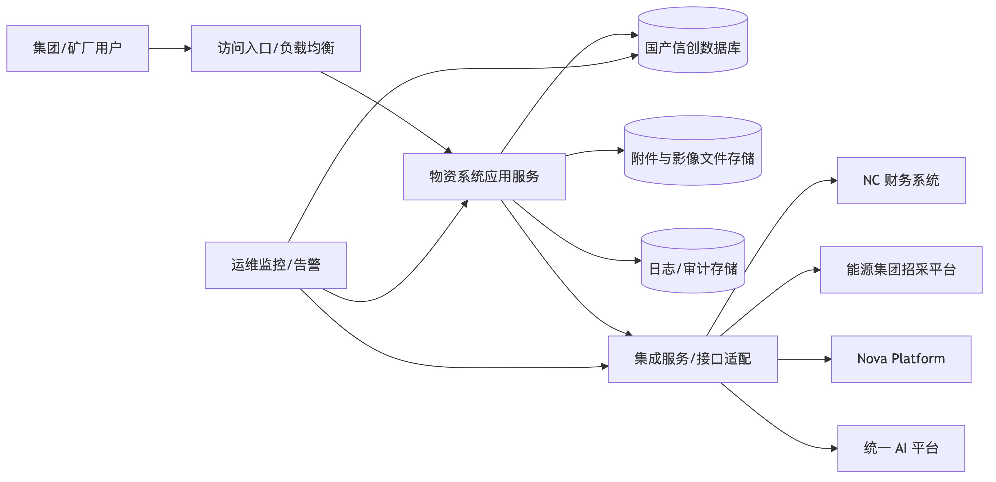

4.1 应用服务
- 承载业务模块、审批、查询、报表、接口管理和系统支撑能力。
- 支持 Web 和移动端访问。
- 支持后续按业务量拆分服务或模块，但一期概要设计不强制微服务化。

4.2 数据库
- 独立部署物资系统业务数据库。
- 不与 Nova Platform、NC 或招采平台共库。
- 数据库产品按 PostgreSQL 兼容国产信创数据库方向设计。
- SQL 方言、分区、索引、序列、JSON 字段等细节在详细设计阶段结合最终产品确定。

4.3 文件与影像存储
- 存储合同附件、采购文件、验收照片、质检资料、招评标结果材料、供应商资质、设备资料等。
- 文件对象应与业务单据建立关联关系。
- 重要附件应保留上传人、上传时间、来源单据、文件类型和版本信息。

4.4 日志与审计
- 至少覆盖登录日志、业务操作日志、审批流转日志、接口调用日志、异常日志、导出日志和 AI 调用日志。
- 高敏感操作应记录操作前后值、审批意见和来源单据。
- 日志保留周期和归档策略在详细设计阶段按集团运维要求细化。

4.5 运维监控
- 监控应用可用性、数据库连接、接口成功率、失败重推、定时任务、磁盘容量和关键错误。
- 失败达阈值时应触发告警，推送给运维和业务责任人。

五、核心组件划分
组件 | 主要职责 | 备注
业务应用组件 | 承载 15 个一期业务模块 | 重点保障库存实物流转和业财协同闭环
主数据组件 | 管理组织、仓库、物料、供应商、计量单位、成本中心、NC 映射 | 与编码规则、NC 映射和权限范围强关联
流程审批组件 | 管理业务审批、合同会签、盘亏报废、反结补录等流程 | 一期可采用配置化审批能力，不要求建设大型 BPM 平台
权限组件 | 管理角色、功能权限、数据权限、高敏感操作控制 | 身份来源对接 Nova，本地保留业务权限模型
接口适配组件 | 管理 NC、Nova、招采平台、AI 平台接口 | API + JSON 为正式集成标准
任务与补偿组件 | 管理定时对账、月末暂估、接口重试、失败补偿 | 需要可监控、可暂停、可重推
报表查询组件 | 提供库存、收发存、合同、接口、预警、追溯查询 | 支持多维查询和导出留痕
日志审计组件 | 统一记录操作、审批、接口、导出和 AI 调用日志 | 支撑审计、追责和问题复盘

六、外部系统集成边界
本章是外部系统职责边界和接口治理的权威章节。主数据对象、编码和 NC 存货映射细则以 `03-主数据与编码概要设计-v0.1.md` 为准；业务模块职责以 `02-业务模块概要设计-v0.1.md` 为准；接口字段、报文、对账和封账细节以 `05-NC接口与对账概要设计-v0.1.md` 为准。

6.1 Nova Platform
定位： 集团统一公共服务平台，提供统一身份、组织、人员、权限和公共服务能力。
物资系统使用内容：
- SSO 单点登录
- 组织架构和人员基础数据
- 岗位或角色基础信息
- 数据权限上位范围
- 统一 API 网关或平台 API 规范
边界约束：
- 物资系统不直接访问 Nova 底层数据库。
- 物资系统可维护本地业务角色和权限配置。
- 组织、人员数据可在本地保存业务副本，用于历史单据、审批记录和数据权限判断。
- 当 Nova 组织人员变更后，物资系统应通过同步或接口查询方式更新本地副本。
概要设计关注点：
事项 | 概要要求
登录 | 支持 SSO，避免独立认证体系割裂
组织人员 | 以 Nova 为权威来源，本地保存业务副本
数据权限 | 结合 Nova 组织范围与物资系统仓库、业务角色配置
审批 | 可与集团审批体系兼容，具体流程节点在实施阶段配置
审计 | 登录、授权、权限变更和关键访问须留痕

6.2 NC 财务系统
定位： 财务核算、应付处理、凭证、实际付款和总账系统。
物资系统职责：
- 维护业务事实和业务单据。
- 形成主数据映射、业务触发、接口任务、接口报文和推送状态。
- 接收 NC 回执、凭证号、错误信息和实际付款结果。
- 输出对账结果和异常台账。
NC 职责：
- 管理财务核算规则和凭证处理。
- 返回凭证、回执、错误信息、付款执行结果。
- 配合主数据映射、成本中心、核算组织、科目等规则确认。
一期接口范围：
类别 | 数量 | 说明
主数据同步 | 5 项 | 物料映射、停用通知、计量单位、成本中心、核算组织对照
业务单据推送 | 19 项 | 采购、领料、调拨、盘点、废旧、预付款、暂估、委托加工等
对账与监控 | 5 项 | 日对账、周库存余额、月末全量对账、接口状态查询、映射完整性检查
接口治理要求：
- 正式集成标准为 API + JSON。
- 内部可以采用消息队列、任务队列或异步任务实现削峰和重试。
- 幂等键采用 `interfaceId + sourceBillNo + orgCode` 组合，并在详细设计阶段结合期间、业务类型进一步明确。
- 接口状态、业务状态、财务处理状态、期间状态必须分层管理。
- 失败接口必须支持自动重试、人工重推、异常台账和告警。

6.3 能源集团招采平台
定位： 招标公告、投标、开标、评标、结果公示等招评标过程平台。
物资系统职责：
- 从采购计划生成招标申请和采购文件。
- 支持采购文件导出或按条件上传。
- 接收或归档评标报告、结果公示、中标/成交结果等材料。
- 将中标/成交结果联动到合同管理和供应商管理。
边界约束：
- 一期不替代能源集团招采平台的招评标过程。
- 一期以导出/上传、结果导入、附件归档为主。
- 自动直连、流程穿透、结果结构化同步可作为二期增强。

6.4 统一 AI 平台
定位： 集团统一 AI 入口和智能助理平台。
物资系统职责：
- 开放库存、出入库、采购到货、供应商、消耗分析、预警识别、合同付款、设备租赁等查询能力。
- 将能力封装为受控业务 API 或 Tool API。
- 执行身份识别、权限校验、参数校验、调用日志和异常日志。
边界约束：
- 不建设独立 AI 门户或独立智能问答入口。
- AI 平台不得直接访问物资系统底层数据库。
- AI 查询结果不得突破用户在物资系统中的数据权限。
- 高风险写操作、审批、数据变更不作为一期 AI 自动执行范围。

七、接口治理模型

7.1 接口分层
层级 | 说明
业务 API | 面向前端、移动端、AI Tool 和外部系统提供业务能力
集成 API | 面向 NC、Nova、招采平台等系统交换数据
任务 API | 面向定时任务、批处理、对账、重试和补偿
管理 API | 面向运维、监控、日志查询、接口状态管理

7.2 接口统一要求
- 对外正式接口采用 API + JSON。
- 优先使用 HTTPS。
- 请求和响应须包含业务标识、来源系统、组织编码、单据编号、操作时间和请求流水号。
- 接口必须有明确版本号、调用方、鉴权方式、失败处理和幂等策略。
- 接口日志应能够按接口 ID、来源单号、组织、状态、时间范围查询。

7.3 状态治理
接口状态不能混同业务状态、财务状态和期间状态。概要设计建议按四类状态分别维护。
状态类型 | 示例 | 设计意义
业务单据状态 | 草稿、待审、已审、已作废、已冲销 | 判断业务事实是否成立
接口推送状态 | 待推送、推送中、成功、失败、已重推、已关闭 | 判断接口执行过程
财务处理状态 | 未接收、已接收、已记账、已退回、已冲销 | 判断 NC 侧处理结果
期间状态 | 未结账、已结账、已反结 | 判断是否允许补录、重推和调整

7.4 幂等与重推
- 每次接口推送应生成唯一请求流水号。
- 同一业务事实重复推送时必须可识别，不得重复生成凭证或重复执行业务。
- 报文一致的重复推送可返回幂等成功。
- 报文不一致的重复推送应进入冲突处理，不允许静默覆盖。
- 已结账期间不得通过重推规避反结和审批流程。

7.5 异常与补偿
异常类型 | 处理策略
网络超时 | 自动重试，达到阈值后告警
外部系统业务错误 | 记录错误码和错误描述，人工处理后重推
报文校验失败 | 阻断推送，提示业务或配置问题
幂等冲突 | 禁止覆盖，转人工复核
NC 已接收未记账 | 进入对账异常，由财务和运维协同处理
期间已结账 | 走受控补录、反结或冲销流程

八、数据流与责任边界

8.1 主数据流
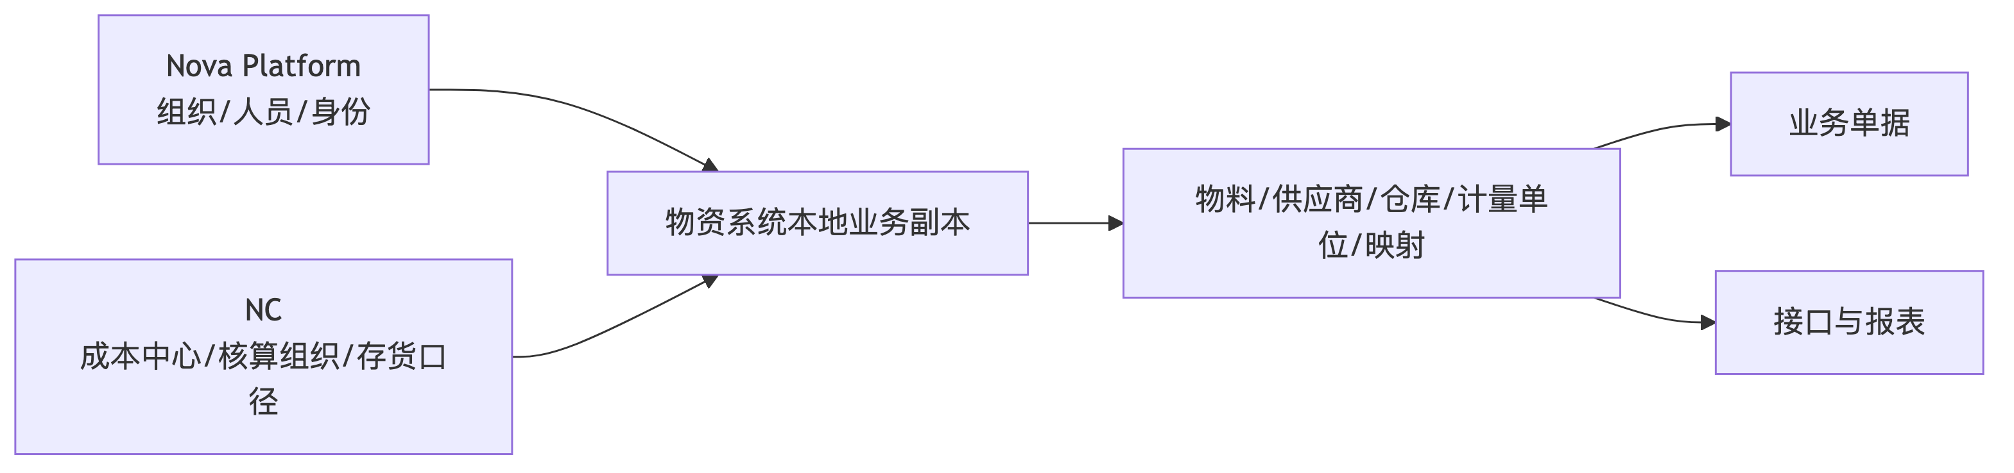
主数据设计应遵守“上位来源明确、本地副本可追溯、业务引用稳定”的原则。
本节只说明主数据在架构中的流向和责任边界，主数据范围、权威来源、编码生命周期和映射完整性控制以 `03-主数据与编码概要设计-v0.1.md` 为准。

8.2 业务单据流
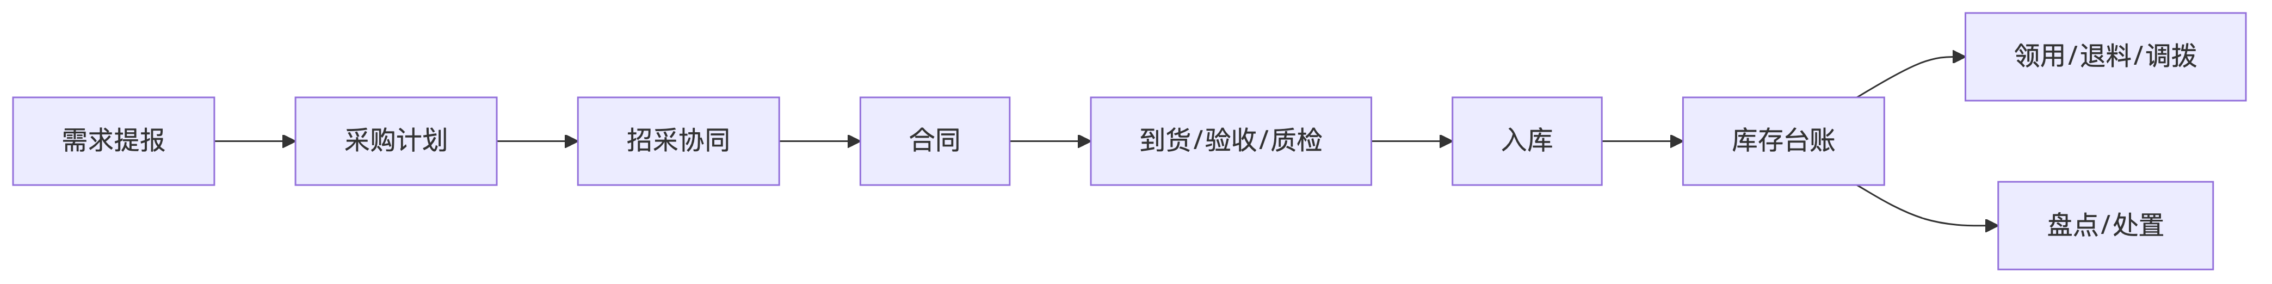
业务单据流以审批通过和业务事实成立为财务触发基础。

8.3 财务接口流
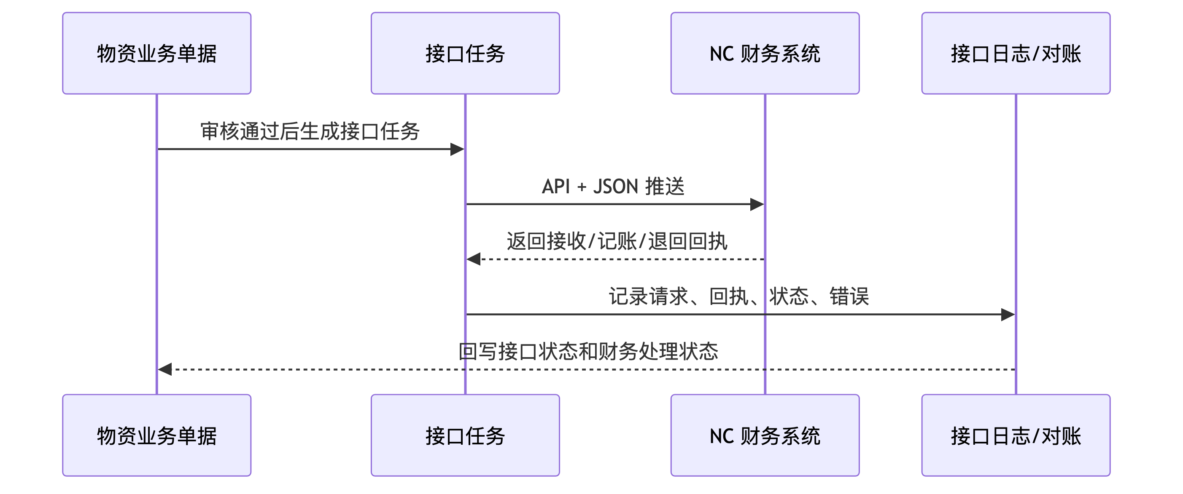

8.4 AI 查询流
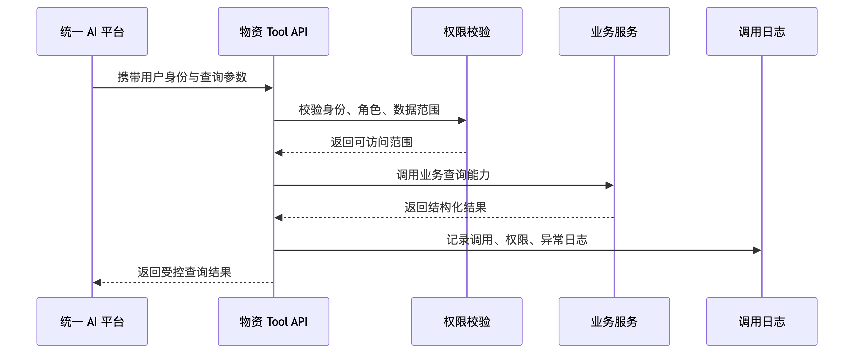

九、安全、权限与审计边界

9.1 安全边界
- 用户访问必须经过统一身份认证或受控登录入口。
- 外部系统调用必须经过接口鉴权。
- AI 平台调用必须携带可识别用户或服务身份。
- 数据库不向 AI 平台、招采平台或第三方系统直接开放。

9.2 权限边界
- 功能权限控制用户能做什么。
- 数据权限控制用户能看哪些组织、仓库、单据、供应商和报表。
- 审批权限控制用户能否审批、退回、加签、反结、重推、解除黑名单等。
- 导出权限和高敏感操作应单独控制。

9.3 审计边界
必须纳入审计的操作包括：
- 登录、退出、登录失败
- 物料新增、变更、停用
- 采购计划审批、调整、取消
- 合同审批、变更、终止
- 入库、出库、调拨、盘点、废旧处置
- 月结、反结、补录、冲销
- 接口推送、重推、关闭、异常处理
- 报表导出、附件下载
- AI Tool 调用

十、部署与运行约束
约束项 | 概要要求
部署方式 | 私有化部署，不接受纯 SaaS 公有云
数据库 | 独立数据库，PostgreSQL 兼容国产信创数据库优先
操作系统 | 支持国产 Linux 环境
浏览器 | 兼容主流国产浏览器
接口协议 | HTTP/HTTPS，优先 HTTPS
外部依赖 | 关键依赖须可管控、可审计、可持续运维
数据备份 | 支持数据库备份、附件备份和日志归档
监控告警 | 覆盖应用、接口、任务、数据库、磁盘和异常错误
运维支持 | 支持远程和现场运维，问题处理全过程留痕

十一、详细设计阶段需进一步明确
事项 | 说明
最终技术栈 | 招标不强制开发语言；详细设计阶段需结合供应商方案确定
数据库产品 | 达梦、人大金仓、瀚高等具体产品和 SQL 差异需结合实施环境确认
API 网关规范 | 集团统一 API 网关由网信办提供具体联调规范
SSO 协议细节 | Token、用户信息字段、组织字段、权限字段需对接 Nova 文档
组织与 NC 核算组织映射 | 需要形成初始化台账和变更维护流程
计量单位统一字典 | 需要明确归口、字典范围、映射关系和变更审批
接口字段全集 | 本阶段明确接口范围和治理规则，字段全集在接口详细设计中固化
日志保留周期 | 结合集团运维、安全和审计制度确定

十二、一句话结论
一期总体架构应坚持独立部署、统一身份、受控接口、业务闭环和日志可追溯。系统内部围绕物资实物流转组织业务能力，对外通过 API + JSON 与 Nova Platform、NC、招采平台和统一 AI 平台低耦合集成，为后续业务模块概要设计、主数据设计、权限审批设计和 NC 接口设计提供统一技术边界。

